Урок 9. AI-Ассистент (WinForms + DeepSeek API)
Тема: «AI-Ассистент (WinForms + DeepSeek API)»
Цель: Научить детей создавать простое приложение на C# с графическим интерфейсом (WinForms), которое отправляет текст на AI-сервис DeepSeek и получает ответ.
🟦 Теоретическая часть. В этой части мы разберём ключевые понятия:
- API (Application Programming Interface) – это набор правил и соглашений, который позволяет разным программам взаимодействовать между собой. Проще говоря, это «переводчик» между приложениями, который знает, какие команды и данные можно отправлять и получать.
- HTTP-запрос – это способ отправить информацию по сети. По аналогии с заказом в ресторане: мы делаем «заказ» (запрос) и ждем, пока «официант» (сервер) не принесёт «блюдо» (ответ). В случае DeepSeek наш запрос – это запрос через интернет, в котором мы передаём текст, а сервер возвращает ответ в формате данных.
- DeepSeek – это современная нейросеть (система искусственного интеллекта), способная обрабатывать естественный язык и генерировать ответы на вопросы. По сути, мы используем DeepSeek как «умного помощника», который на основе большого объема данных отвечает на наши сообщения.
- JSON – распространённый текстовый формат для обмена данными. Ответы от API обычно приходят именно в формате JSON. JSON выглядит как список пар ключ-значение: это легко читать и удобно парсить программно.
- API-токен (ключ) – это секретный код, который нужен для доступа к DeepSeek. Токен действует как «пароль»: он показывает серверу, что вы – зарегистрированный пользователь с разрешением задавать вопросы. Без токена DeepSeek не позволит получить ответ на запрос.
Таким образом, чтобы использовать DeepSeek, наше приложение должно отправить HTTP-запрос в интернет на специальный адрес DeepSeek API, передав в нём текст вопроса и наш токен. Сервер обработает запрос и вернёт ответ в формате JSON – из него мы извлечём нужный текст и покажем пользователю.

🟦 Практическая часть. Теперь пошагово реализуем приложение AI-Ассистент.
- Глава 1. Создание проекта и элементов формы.
  - Откройте Visual Studio и создайте новый проект: Windows Forms (Консолькое приложение). Дайте проекту имя.
  - В дизайнере формы (Form1) добавьте на форму следующие элементы из Toolbox:
    - Label с текстом «Введите запрос:», рядом TextBox (назовём его textBoxQuestion) — сюда пользователь будет вводить вопрос. Его можно сделать многострочным и расстянуть
[КАРТИНКА 9.1]
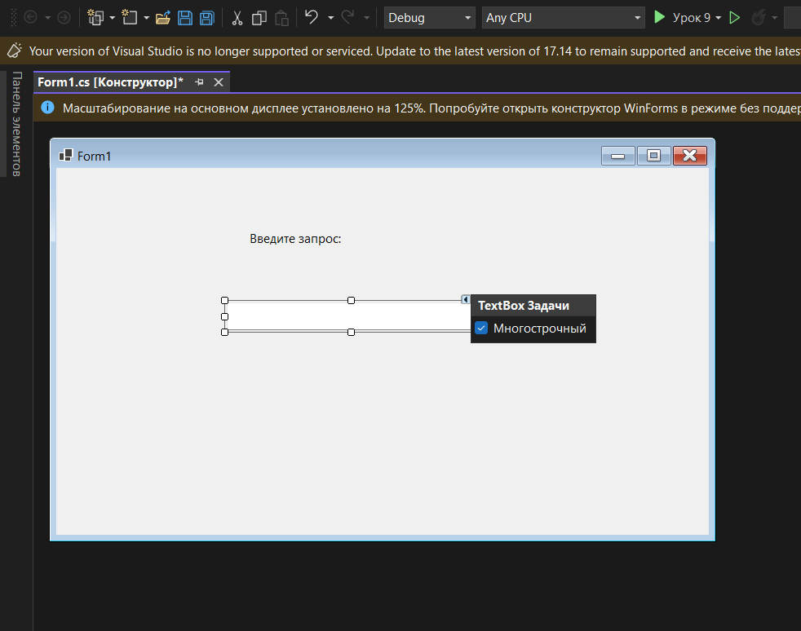
    - Button (назовём его buttonAsk) с текстом «Спросить». Эта кнопка отправлять запрос.
    - Label для вывода ответа (например, labelAnswer). Можно сразу очистить у него текст или поставить «…». Нужно сделать labelAnswer многострочным (установить AutoSize = False и задать подходящий размер), чтобы ответ помещался. Можно растянуть за пределы формы, чтобы текст точно помещался когда раскроете приложение во весь экран
[КАРТИНКА 9.2]

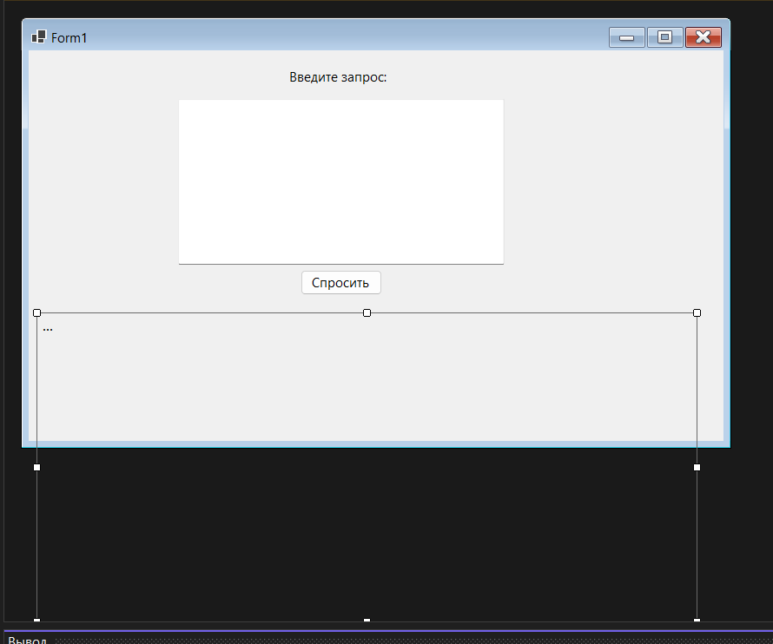
  - Убедитесь, что имена элементов удобные (например, textBoxQuestion, labelAnswer, buttonAsk). Это не обязательно, но помогает разбираться в коде.
- Глава 2. Написание обработчика кнопки и отправка запроса.
  - Дважды щёлкните по кнопке buttonAsk в дизайнере. Visual Studio автоматически создаст метод buttonAsk_Click в коде формы. Это будет наш обработчик события нажатия кнопки.
  - Внутри метода buttonAsk_Click напишем код отправки запроса. Алгоритм такой: получить текст из textBoxQuestion, сформировать JSON-запрос, послать его на DeepSeek API, получить ответ (строку JSON), распарсить JSON и вывести содержимое ответа в labelAnswer.
  - Код внутри buttonAsk_Click (C#):
private void buttonAsk_Click(object sender, EventArgs e)
{
string prompt = textBoxQuestion.Text; // Текст вопроса от пользователя
string apiKey = "ВАШ_ТОКЕН"; // Замените на свой токен DeepSeek “sk-5cb04ed1e7324c12a3aaab46c10ff3e2”
// Формируем тело запроса в виде JSON-строки
string jsonBody = "{\"model\":\"deepseek-chat\",\"messages\":[" +
"{\"role\":\"system\",\"content\":\"Ты помощник для чайников.\"}," +
"{\"role\":\"user\",\"content\":\"" + prompt + "\"}" +
"]}";
// Создаём клиент для отправки HTTP-запроса
using (WebClient client = new WebClient())
{
client.Headers.Add("Authorization", "Bearer " + apiKey);
client.Headers.Add("Content-Type", "application/json");
// Отправляем POST-запрос и получаем ответ в формате JSON (строка)
string response = client.UploadString("https://api.deepseek.com/chat/completions", jsonBody);
// Разбираем JSON-ответ и извлекаем текст от AI
using JsonDocument doc = JsonDocument.Parse(response);
string aiText = doc.RootElement
.GetProperty("choices")[0]
.GetProperty("message")
.GetProperty("content")
.GetString();
// Выводим ответ в метку на форме
labelAnswer.Text = aiText;
}
}

[КАРТИНКА 9.3]
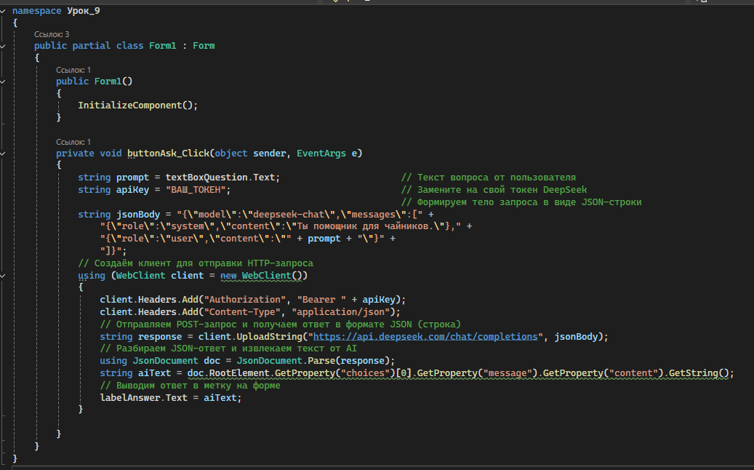

Здесь мы используем класс WebClient (простая обёртка для HTTP-запроса) и парсим ответ с помощью System.Text.Json.JsonDocument. После выполнения этого кода в labelAnswer появится ответ от DeepSeek.
🔹 Разбор кода buttonAsk_Click — ПО ШАГАМ
Подробное объяснение кода buttonAsk_Click
Метод buttonAsk_Click является обработчиком события нажатия кнопки. Он автоматически вызывается каждый раз, когда пользователь нажимает кнопку «Спросить». Вся логика общения с AI выполняется именно внутри этого метода.
Сначала из поля ввода textBoxQuestion считывается текст, который ввёл пользователь. Это и есть вопрос, который мы отправим нейросети. Текст сохраняется в строковую переменную prompt, чтобы с ним было удобно работать дальше.
Затем в переменной apiKey указывается API-токен DeepSeek. Этот токен необходим для доступа к сервису и играет роль пароля. Без него сервер не позволит отправлять запросы. Токен всегда должен храниться в коде аккуратно и не передаваться другим людям.
После этого формируется тело запроса в формате JSON. В JSON мы указываем модель deepseek-chat и массив messages. В массиве сообщений первым идёт сообщение с ролью system. Оно задаёт поведение нейросети — в данном случае мы говорим AI, что он «помощник для чайников», чтобы ответы были простыми и понятными. Второе сообщение имеет роль user и содержит реальный текст вопроса пользователя, который мы подставляем из переменной prompt.
Далее создаётся объект WebClient. Это простой класс, который позволяет отправлять HTTP-запросы через интернет. С помощью заголовков мы передаём серверу два важных параметра: Authorization с нашим токеном доступа и Content-Type, указывающий, что данные отправляются в формате JSON. Без этих заголовков сервер не примет запрос.
Метод UploadString отправляет POST-запрос на адрес DeepSeek API и передаёт сформированный JSON. В ответ сервер возвращает строку, которая тоже является JSON-документом. В этом документе содержится сгенерированный ответ нейросети.
Чтобы получить сам текст ответа, используется класс JsonDocument. Он позволяет разобрать JSON-строку и обращаться к её элементам. Ответ AI находится внутри массива choices, затем в объекте message, и далее в поле content. Именно это поле содержит текст, который сгенерировала нейросеть.
В конце работы метода полученный текст сохраняется в переменную aiText и выводится в элемент labelAnswer на форме. В результате пользователь видит ответ AI прямо в окне программы.
Таким образом, данный метод выполняет полный цикл работы AI-ассистента: получает текст от пользователя, отправляет его в нейросеть через API, принимает ответ и отображает его в интерфейсе Windows-приложения.

Глава 3. Тестирование.
- Запустите приложение (F5). У вас откроется окно с полями ввода и кнопкой.
- Введите в поле свой запрос (например, «Привет, как тебя зовут?») и нажмите «Спросить».
- Программа отправит запрос на DeepSeek и через секунду (или пару секунд) в метке появится ответ AI. Например: «Я – виртуальный помощник.» Если всё работает, поздравляем – ваш AI-Ассистент создан!
[КАРТИНКА 9.4]
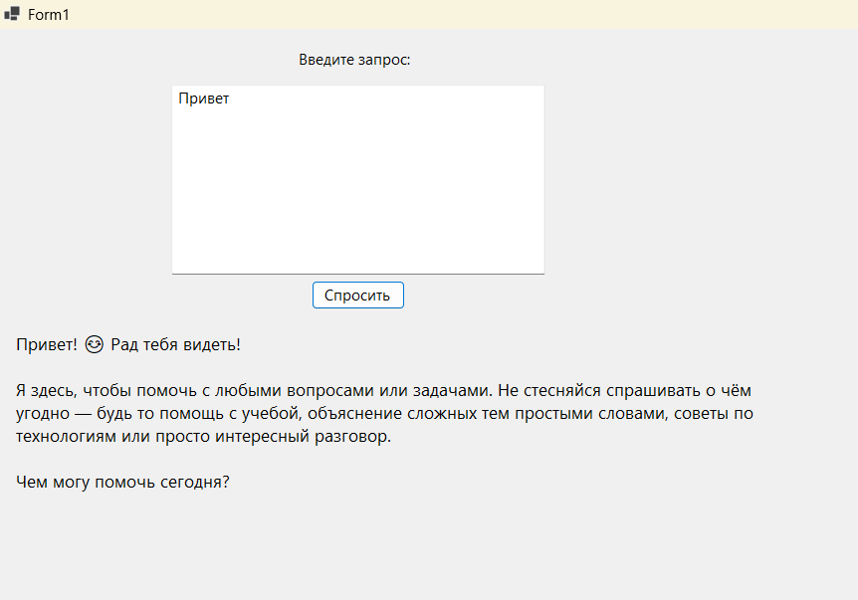

ПОЛНЫЙ КОД:
using System;
using System.Windows.Forms;
using System.Net;
using System.Text.Json;

namespace AIAssistant
{
public partial class Form1 : Form
{
public Form1()
{
InitializeComponent();
}

private void buttonAsk_Click(object sender, EventArgs e)
{
string prompt = textBoxQuestion.Text;
string apiKey = "ВАШ_ТОКЕН"; // Вставьте свой API-токен DeepSeek
string jsonBody = "{\"model\":\"deepseek-chat\",\"messages\":[" +
"{\"role\":\"system\",\"content\":\"Вы помогающий ассистент.\"}," +
"{\"role\":\"user\",\"content\":\"" + prompt + "\"}" +
"]}";

using (WebClient client = new WebClient())
{
client.Headers.Add("Authorization", "Bearer " + apiKey);
client.Headers.Add("Content-Type", "application/json");
string response = client.UploadString("https://api.deepseek.com/chat/completions", jsonBody);

using JsonDocument doc = JsonDocument.Parse(response);
string aiText = doc.RootElement
.GetProperty("choices")[0]
.GetProperty("message")
.GetProperty("content")
.GetString();
labelAnswer.Text = aiText;
}
}
}
}
[КАРТИНКА 9.5]
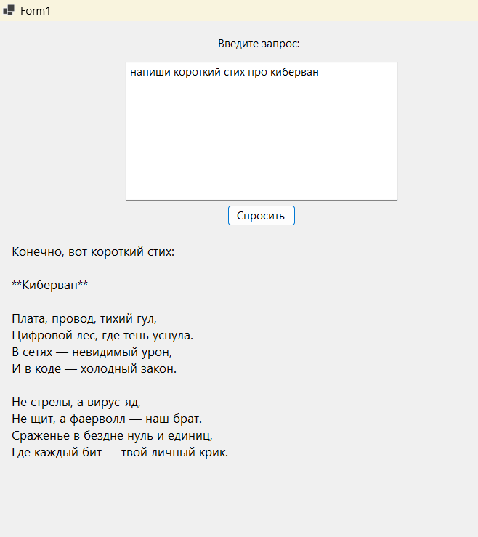
🟦 Итоги урока. Мы сделали приложение, где по нажатию кнопки отправляется текст на AI-сервис DeepSeek, а ответ выводится в окне программы. Дети познакомились с тем, что такое API (набор правил для обмена данными между программами), как отправляется HTTP-запрос по сети (по аналогии с «заказом в ресторане») и как читать ответы в формате JSON. В конце урока кратко обсудите с учениками результаты: например, какой ответ дали дети, чем программа отличается от простого консольного чата. Предложите детям самостоятельно расширить приложение: например, при помощи ChatGPT придумать новые «фишки» – смену роли ассистента (изменить системное сообщение), сохранение истории переписки в файл или изменение оформления окна (цвета, шрифты) для более интересного интерфейса. Так ученики поймут, что даже простое приложение можно сделать сложнее с помощью идей из ChatGPT!
ВАЖНОЕ!
API DEEPSEEK – "sk-5cb04ed1e7324c12a3aaab46c10ff3e2"
На данный момент (08.02.2026) его оплачивает Гафаров Акбар. Если API будет недоступен, напишите мне либо вручную получите его сами и согласуйте 100 рублей у руководителя. Получить можно тут DeepSeek Platform

